【启智ROS机器人】
需求规格说明书
【SRS-206】
【V1.1】
分工说明
小组名称
学号 | 姓名 | 本文档中主要承担的工作内容
17373400 | 黄晨洪 | 功能需求，整合修改，项目文档概述
17373395 | 丛睿轩 | 业务需求部分
17373460 | 胡新瑞 | 数据需求部分
17373447 | 邓天丞 | 用户界面需求部分
17373387 | 黎超逸 | 非功能需求部分

版本变更历史
版本 | 提交日期 | 主要编制人 | 审核人 | 版本说明
1.0 | 2020/3/29 | 黄晨洪 | 胡新瑞，邓天丞 | 初次需求分析
1.1 | 2020/4/2 | 丛睿轩 |  | 文档整合
1.2 | 2020/4/3 | 胡新瑞 | 黄晨洪 | 增加类图

目 录
1. 范围 1
1.1 项目概述 1
1.2 文档概述 1
1.3 术语和缩略词 1
1.4 引用文档 2
2. 业务需求 2
3. 数据需求 3
3.1 整体说明 3
3.1.1 类划分说明 3
3.1.2 ER图说明 4
3.2 类详情说明 4
3.2.1 启动与停止 4
3.2.2 路径规划及导航 5
3.2.3 物体识别与抓取 6
4. 功能需求 7
4.1 用户描述 7
4.2 用例模型描述 7
4.2.1 避障 7
4.2.2 路径规划 9
4.2.3 目标检测和抓取 10
5. 非功能需求 11
5.1性能 11
5.2可靠性 12
5.3健壮性 12
5.4可扩展性 12
5.4.1软件可扩展性 12
5.4.2硬件可扩展性 12
5.4.2.1机器人基本组成部分 13
5.4.2.2接口部分 13
6. 用户界面需求 13
7. 运行与开发环境 16
7.1 运行环境 16
7.2 开发环境 16

范围

项目概述
在当前时代，制造，农业等行业的自动化已经成为发展的大趋势，在这个过程中，我们对机器人的自主性，智能化的要求越来越高，需要它们去完成的任务也越来越复杂。我们这次的项目启智ROS机器人就具备完成一定复杂度任务的能力。
它的主要功能需求是在定向运动时在运动路线上完成避障动作；在指定目的地后能够通过传感器生成环境地图，并规划路径前往目的地；在指定一个目标物品后能够自动接近该物品，并操控机械臂完成抓取的动作。
它的非功能需求包括一定的性能保证：在任务进行时不会在某个部分花费超额的时间；一定的可靠性保证：在完成任务时有较高的概率保证成功，基本不会发生破坏或故障的事故；需要在特定环境下工作以维持其健壮性；同时硬件和软件方面也需要有一定的可扩展性。
我们期待功能成熟的启智机器人能够在物流行业的物品运送方面能起到作用；同时如果运动能力得到增强，它也能在未知地形探索方面发挥它的能力。

文档概述
本文档为启智ROS机器人的需求分析文档，对该项目的各类需求都进行了总结与概括，是指导项目开发的重要标向。
本文档的组织方式是先介绍业务需求，之后描述数据需求，功能需求与非功能需求，最后是用户界面的需求和项目的运行开发环境。

术语和缩略词
缩略词 | 全称
ROS | Robot Operating System
USB-HUB | Universal SerialBus-Hub

引用文档
- 启智ROS版_开发手册_20181109.pdf
- 启智ROS机器人.pdf

业务需求
在实际业务中，机器人收到来自用户的指令后，对指令进行分析。
若为一段指定线路的运动，则机器人在运动的同时传感器检测沿途是否遇到障碍物，如果有便做出适当的躲避动作。
机器人可以通过操控利用传感器建立环境地图，此时若指定目的地，则会通过导航算法规划路线到达目的地。若指定抓取视野中的某件物品，则同样先规划路线接近该物品，再调节机械臂对物品进行抓取。
一个指令进行完毕后，机器人重新等待下一个指令。
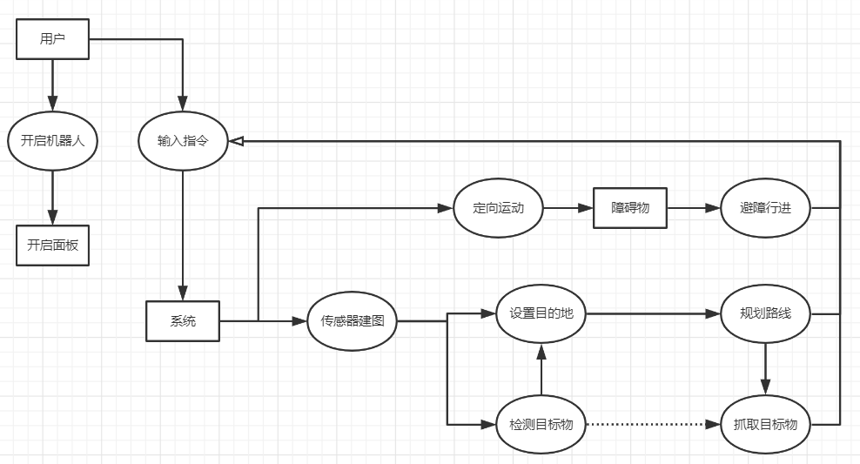
图1. 业务需求图

数据需求

整体说明

类划分说明
ROS启智机器人是室内机器人，工作平面建议在水平平面上进行。ROS机器人具有以下三项特点：避障，路径规划和目标检测及抓取。
其中避障需要使用运动控制系统，可以保证ROS能够启动，前进，停止，动态识别障碍物并做到紧急制动。
路径规划需要使用导航系统，可以保证ROS能够在确定目标地址之后规划出最佳路线，并按照路线前行。
目标检测及抓取需要使用物品识别系统和抓取系统，可以保证ROS在识别出目标之后对目标进行抓取。
在这三项任务中，ROS需要的硬件支持包括：摄像头，机械臂，驱动装置，激光雷达。
对用例分析可以得到潜在类，通过对类的识别分析可以得到如下实体类：
事物 | 事件 | 场所 | 设备
运动控制系统 | 启动 | 室内 | 摄像头
导航系统 | 停止 | 水平平面 | 机械臂
物品识别系统 | 动态识别障碍物 | 障碍物 | 驱动装置
抓取系统 | 确定目标地址 | 待识别目标 | 激光雷达
总操作系统 | 规划最佳路线
 | 按照路线前行
 | 识别目标
 | 抓取目标

ER图说明
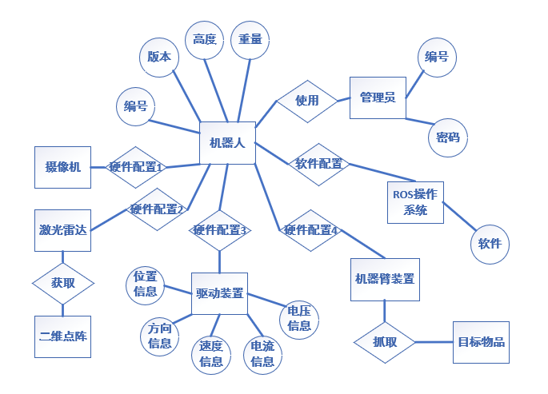
图2. 机器人结构ER图

类图说明
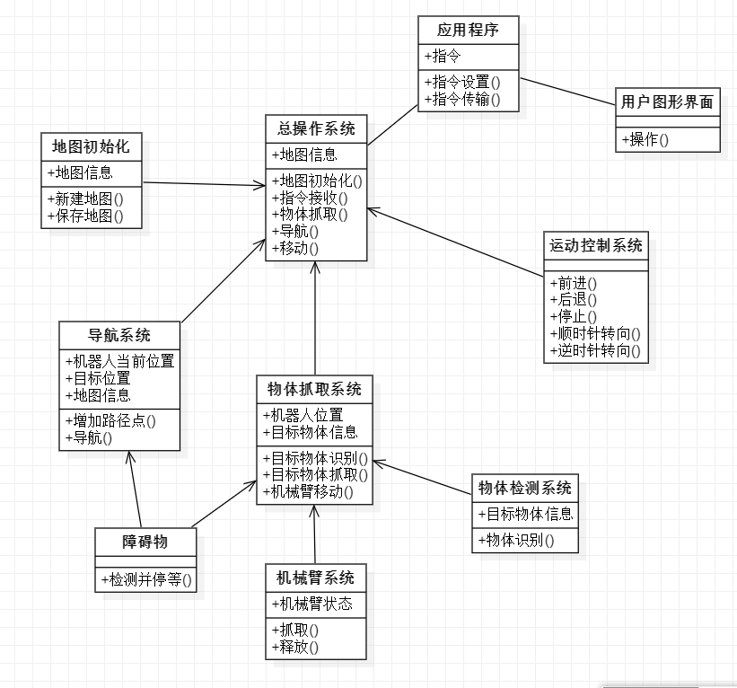
图3.机器人类图

类详情说明

启动与停止
本类实现机器人的基本操作，包括机器人的启动与停止，停止包括正常停止和异常终止。
- 启动
启动时需要完成系统的基本加载任务，同时需要完成对一些数据的初始化，比如机器人当前所在位置，目标物品所在位置，房间布局信息等。
首先，用户控制机器人获取房间布局信息并构建地图信息，并将地图信息保存，机器人保存起始位置。
然后确定目标位置。目标位置需要通过用户预先设定的语音指令来设置，保存在机器人系统中。
- 停止
停止前进，保存房间信息以便之后再次使用
- 紧急停止
在异常情况下应当紧急停止，返回响应错误信息等待管理员进一步人工操作。异常情况包括：
- 出现硬件故障
- 操作环境不佳导致机器人无法继续进行操作
- 路径出现交叉等

路径规划及导航
本类实现机器人路径规划，按路径前进（导航）和机器人的移动。需要保存的数据包括机器人的位置，房间的布局信息，目标位置。本类包括两部分：导航系统和驱动系统。
导航系统需要获取房间的布局信息，之后进行路径规划。将规划好的路径交给驱动系统实现，驱动系统根据导航系统提供的规划路径驱动机器人的运动系统移动。在行进的过程中要动态检测路径上是否存在障碍物，当前方出现障碍物时需要紧急制动，同时不停检测障碍物是否已经被移除，如果障碍物已被移除则继续按照规划路径前进。
- 导航系统
导航系统的主要功能是进行位置定位，路径规划，同时指导驱动系统机器人应该向何方向移动多少距离。导航系统需要存储每一时刻机器人在房间中的位置，并根据当前位置提供下一步需要行进的位置。
- 位置定位
本类需要实现的目标为确定每一时刻机器人在房间中的位置。房间布局信息已在启动时加载完毕，目标位置需要通过用户预先设定的语音指令来设置，保存在机器人系统中。需要存储的信息为机器人当前所在房间的地图信息，目标位置坐标和当前所在位置坐标
- 路径规划
本类需要通过位置定位类来实现从机器人当前位置坐标到目标位置坐标的路径规划，返回规划好的路线。
- 躲避障碍物
本类需要实现在前往目的位置的过程中动态监测障碍物是否出现在所规划的路径上。一旦识别出障碍物，机器人需要紧急制动，暂停前进。同时不断监测障碍物是否被移除，在障碍物被移除之后继续按照规划路径前进。
- 驱动系统
驱动系统需要根据导航系统提供的位置信息操作机器人的前进方向，前进距离和前进速度
- 按规划路径前进
通过转向点信息和上个转向点信息可以确定如何转换方向，如何继续行进，同时将信息传递给机器人相关运动模块。
- 手动控制前进
通过用户界面的摇杆操作控制机器人的运动方向和运动距离。

物体识别与抓取
本类需要实现的目标是使机器人能够识别出目标物品并进行抓取。
- 物体识别
本类需要实现对物品的识别。需要的参数为目标物品在房间中的三维坐标，存储的信息包括目标物品的三视图。
机器人通过摄像头得到当前物品的信息，并将照片信息和之前存储在系统的物体三视图信息进行比对，从而判断当前物品是否为目标物品。
- 物体抓取
本类在物体识别的基础上进行，在物体识别类识别出目标物体时，根据三维坐标实现对目标物体的抓取。
首先需要在路径规划类的基础上动态接近目标物体，对目标物体进行识别检测。检测到目标物体后机械臂提升到相应高度，然后到达目标物体所对应的三维坐标，最后使机械臂执行抓取动作。

功能需求
本项目设计的是一个室内机器人。该机器人具有可自主移动的能力，用户只需启动，机器人便可避障运动；在此基础上，用户可以对机器人输入指令，设定目标点，机器人先根据环境建立地图，由起始点和目标点设置路径规划，从而到达指定地点；此外用户还可以操控机器人抓取目标物体。接下来从用户和具体用例的角度来进行功能需求介绍。

用户描述
1.用户：机器人的使用者，只有操作机器人的权利，在所有任务中充当发起者的角色，提供任务的输入。
2.机器人：具体任务的执行者，根据用户的输入，在相关的硬件和软件的控制下完成任务。机器人最重要的需求是运动控制，除此之外，外加一些路径规划算法和机械臂的控制。
3.机器人管理员：机器人的管理者，负责机器人的设计和维护，编写机器人内部相关的程序，不断调整机器人状态参数。拥有机器人的最大操作权限。

用例模型描述
4.2.1避障
用例图
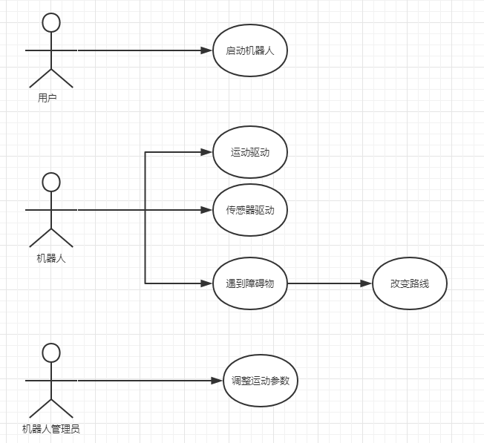
图4. 避障例图
用例描述
主要参与者：用户，机器人
目标：机器人可以主动避开路径所有的障碍
前置条件：必须完整配置系统
启动：机器人开始运动
场景：
- 机器人正常运动
- 机器人利用传感器检测运动过程中静态和动态障碍物
- 机器人对检测获得的信息进行分析建模
- 机器人根据建模结果做出相应反应
- 机器人在运动整个过程中可以成功避开所有障碍
优先级：高
何时可用：第一个增量
使用频率：低
次要参与者：机器人所携带的各类传感器

4.2.2路径规划
用例图
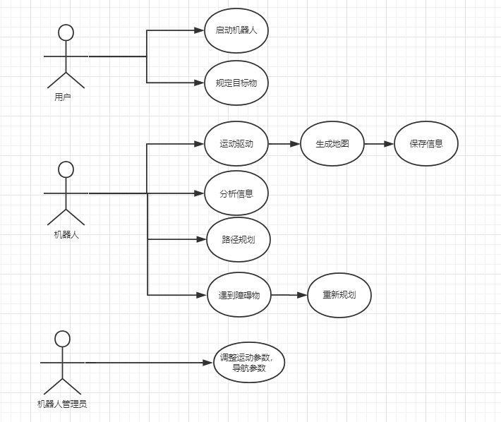
图5. 路径规划例图
用例描述
主要参与者：用户，机器人
目标：机器人建立实时环境地图，根据自身位置信息实现动态路径规划并运动到指定位置
前置条件：必须完整配置系统
启动：用户决定需要机器人到达的地点
场景：
- 用户控制机器人在空间中移动
- 机器人移动过程中完成对环境的建图
- 机器人保存地图
- 用户设置目标地点
- 机器人根据已有地图信息和当前位置、预设目标建模，进行路径规划
- 机器人控制系统指挥机器人按照规划路线运动
- 机器人运动过程中若出现障碍物则重新规划路径
- 机器人到达指定目的地
优先级：高
何时可用：第二个增量
使用频率：高
次要参与者：机器人所携带的各类传感器

4.2.3目标检测和抓取
用例图
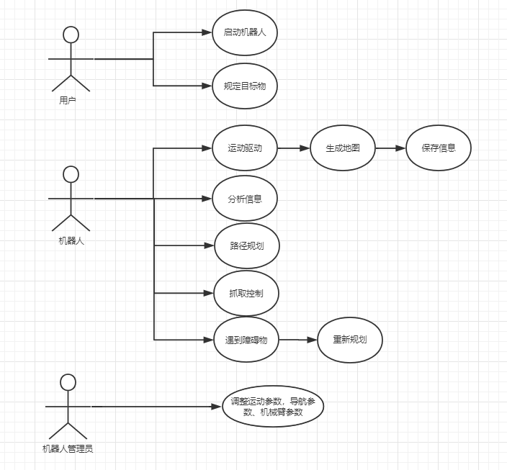
图6. 目标检测和抓取例图
用例描述
主要参与者：用户，机器人
目标：机器人成功抓取指定目标物。
前置条件：必须完整配置系统
启动：用户决定需要机器人抓取的物品
场景：
- 用户规定机器人抓取的目标物品，建立目标物品信息
- 机器人按照路径规划成功运动到目标物所在位置
- 机器人启动传感器检测目标物具体细节
- 机器人检测物体的位置细节和物体形状进行建模
- 机器人根据建模信息动态调整机械臂运动情况，抓取物体
优先级：中
何时可用：第三个增量
使用频率：中
次要参与者：机器人所携带的各类传感器，机器人的机械臂

非功能需求

性能
- 用户给出指令后在10s内给出响应
- 在实验室环境下，确定起点与终点后，路径规划应当在80s之内完成。如果室内环境比较复杂，路径规划应当在400s之内完成。
- 机器人移动至目标地点后，机器人所在位置与目标地点实际位置之间的距离应当小于0.5m。
- 如果导航至指定位置后，机器人识别出目标物体的时间应当小于60s。
- 目标物体识别完之后，机器人应当在30s之内完成物体抓取。

可靠性
- 当规划路径的起点和终点没有障碍物时，机器人应该顺利到达终点。
- 机器人在运行过程中，发生任何情况都不应与室内任何物体或人员发生碰撞。
- 在硬件正常的条件下，机器人应该有90％的保证运作正常不发生机器故障。
- 在机器人抓取目标物时，应使用合适的力度将目标物抓取在设备中，不应在发出下一个指令例如放下目标物之前，目标物发生掉落。
- 对起点和终点之间的路径进行检查，确定最少存在一条通过路径，否则发出警告提示用户。
- 对于路径上的障碍，机器人必须有95％的概率成功避开。

健壮性
- ROS机器人不具有防水性和防火性，应该保持机器人运行环境干燥，没有火源和流动性物质，否则会导致电路短路以及硬件损坏。
- 机器人运行过程中会带来硬件温度上升的问题，调整环境温度，控温维持在23-35摄氏度，保证运行环境温度适宜。
- 由于ROS机器人是室内机器人，不具备在陡坡或者崎岖的地面上保持水平的功能，因此要保证机器人的运行环境平整，最好是硬度适中的地毯或者平滑地面。

可扩展性
5.4.1软件扩展性
- 程序中任何对象的任何方法不应超过200行。
- 90%的BUG修改时间不超过48小时。
- 代码应该保证面向对象性，即在新增功能时，应该在原有代码的基础上进行相应功能的扩展。
5.4.2硬件扩展性
5.4.2.1机器人基本组成部分
- 1 个 USB-HUB、
- 1 个启智电池模块
- 1 个电源控制板
- 一个摄像头
- 警报提示器
- 一个图形化显示界面
- 1 个启智控制器
- 3 个启智伺服电机模块。
- 位于机器人躯干部分外挂的计算机运行 ROS 操作系统

5.4.2.2接口部分
1.通过USB接口与机器人底盘内的USB-HUB连接。
2.USB-HUB将计算机的USB接口扩展为多路。
3.扩展后的 USB 接口分别连接到启智控制器（以异步串口方式访问）、USB 转以太网接口、激 光雷达、面板接口（用于用户自行连接设备，例如 U 盘、控制手柄）。
4.开关面板上保留2 个 USB 接口供用户使用。

用户界面需求
用户启动软件，进入主界面，选择操控模式：
1）手动模式，用户手动遥控操作机器人
2）智能模式，载入场景地图后，用户通过发出指令，智能操控机器人
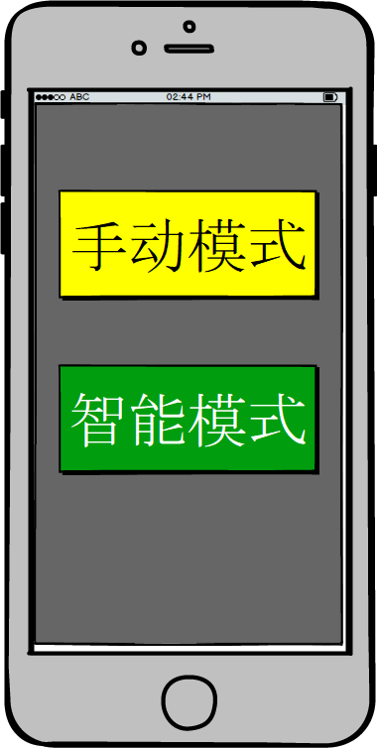
图7. 主界面图示
在手动模式下，用户可以遥控机器人，进行前进、后退、左转、右转的移动操作，以及抓取物体的行为。按返回按钮回到主界面。
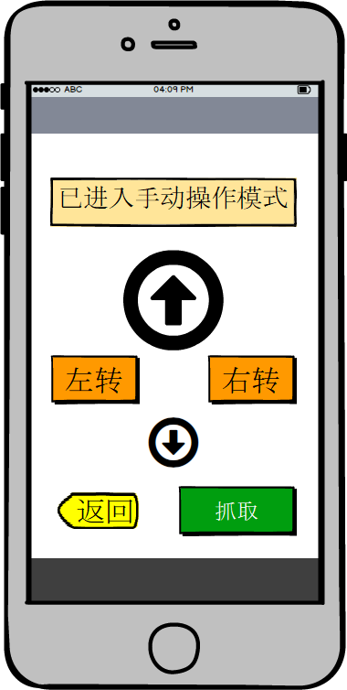
图8. 手动模式界面图示
在智能模式下，用户需要载入场景地图
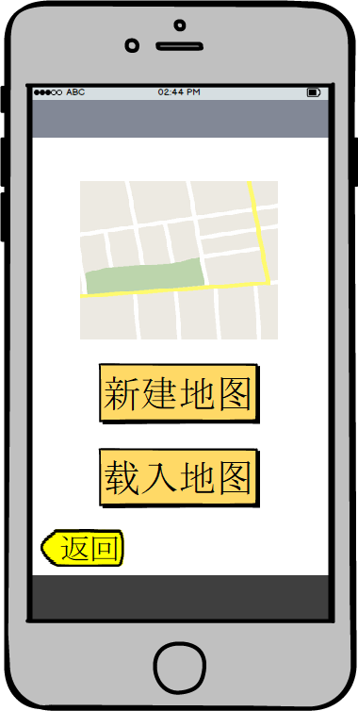
图9. 智能模式界面图示
点击新建地图后，进入建图界面，需要用户手动操控机器人在场景中充分移动，系统自动记录移动路线，并生成地图。按结束按钮，结束建图，命名并保存后，载入该地图。
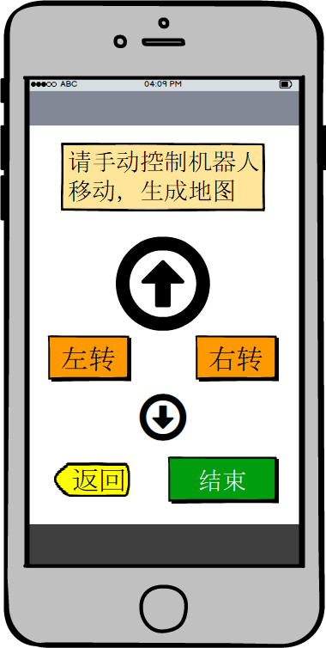
图10. 建图界面图示
点击载入地图，可以从地图列表中选择需要载入的地图，成功载入地图之后进入智能操控界面。
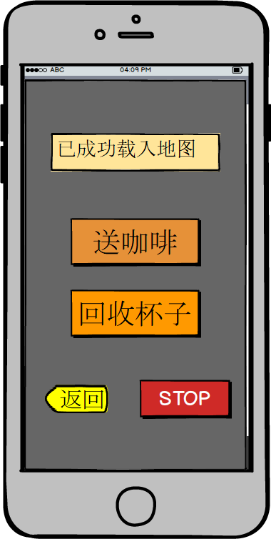
图11. 智能操控界面图示
本次软件开发，机器人的应用场景为咖啡店内送咖啡与回收杯子。因此在智能操控界面，给用户提供了两个主要功能按钮。点击送咖啡，机器人将回到咖啡机旁待命，等用户将咖啡放置在机器人上，并在地图上选择目的地后，机器人可以通过自动导航功能，规划路径，并自由行进到目的地；点击回收杯子后，机器人将自动在咖啡厅巡视，将桌上的杯子识别、抓取，并送到回收杯子的地点。期间，用户可以通过STOP按钮终止机器人的一切行为。按返回按钮回到主界面。

运行与开发环境

运行环境
硬件环境：启智ROS机器人相关硬件。
软件环境：ROS 15.10基于Ubuntu 16.04。

开发环境
硬件环境：启智ROS机器人相关硬件。
软件环境：RoboWare Studio，Ubuntu 16.04。

